Министерство образования Республики Беларусь

Учреждение образования

«Белорусский государственный университет информатики

и радиоэлектроники»

Специальность «Программная инженерия»

Учебная дисциплина «Основы алгоритмизации и программирования»

ОТЧЕТ

по лабораторной работе No2 «Развлетвляющиеся алгоритмы»

Подготовила: Бобровская А.Е.

Студент группы 410902

Проверил: Усенко Ф,В.

Минск 2024

Цель работы:изучить основные средства языка программирования С++, необходимых для кодирования алгоритма с разветвляющейся структурой.

Задание: Из трех данных чисел выбрать наибольшее.

Листинг кода:

#include <iostream>

using namespace std;

int main()

{

int a, b, c;

setlocale(LC_ALL, "Russian");

cout << "Введите 3 числа" << endl;

cin >> a >> b >> c;

if (a > c && a > b)

cout << "Наибольшее число: " << a;

else

if (b > c)

cout << "Наибольшее число: " << b;

else

cout << "Наибольшее число: " << c;

return 0;

}

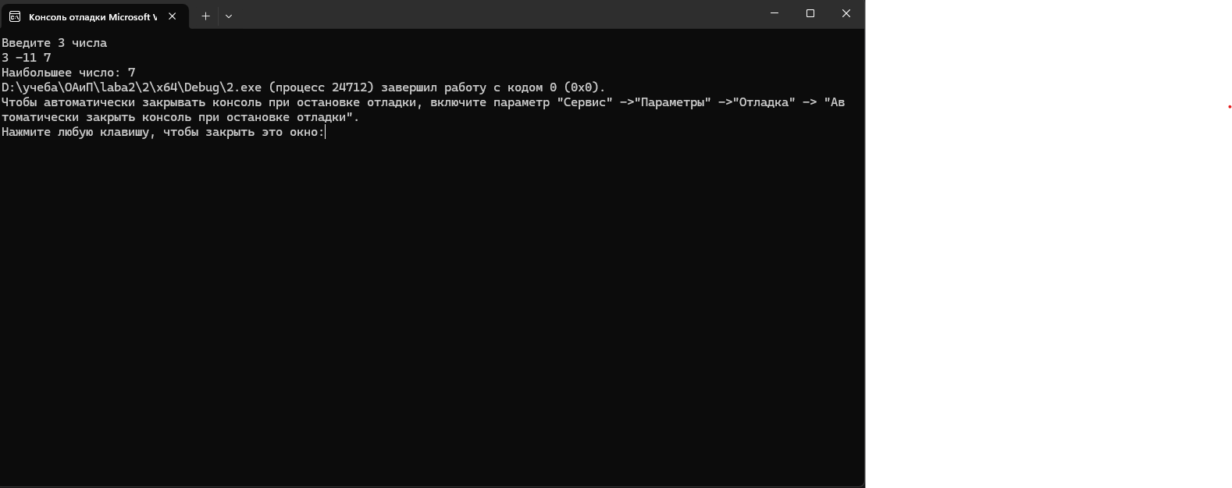

Рисунок 1 – Результат выполнения программы

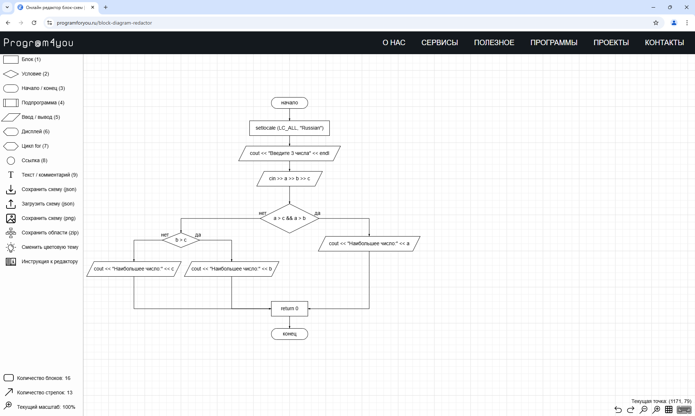

Рисунок 2 – блок-схема